令和２年１月発行 第9５号
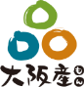
中部普及だより

大阪市､守口市､枚方市､八尾市､寝屋川市､大東市､柏原市､門真市､東大阪市､四條畷市､交野市

柏原ぶどうのＰＲ活動報告－今年度の取組から―

柏原市のぶどう栽培の歴史は約400年前から始まり、大阪のぶどう栽培発祥の地とされています。また、現在では、柏原市内には個人の直売所が多くあり、観光ぶどう狩り園やワイン醸造も行われており、ぶどう産業が盛んとなっています。
大阪府、柏原市、ＪＡ大阪中河内で構成する柏原市農業経営改善支援センターでは、柏原のぶどう産地をＰＲする取組「柏原ぶどうプロモーション2019」を実施しました。その数々の取組の中から、３つを紹介します。

○八尾・柏原 夏の味覚ツアー201９を開催
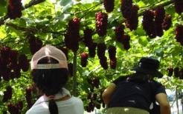
中河内地域を代表する夏の味覚と言えば、八尾の「えだまめ」と柏原の「ぶどう」です。その旬に合わせて、八尾市、柏原市、ＪＡ大阪中河内、八尾市観光協会、地元農家等が協力して、７月
２３日にえだまめ収穫体験やぶどう狩りなどを１日で楽しめるツアーを開催しました。多数の申込みをいただいた中、抽選で選ばれた４３名の親子にご参加いただきました。

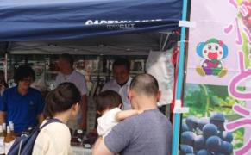
○サービスエリアでのぶどうのＰＲ販売
７月１３日、８月１７日に阪和自動車道 岸和田サービスエリアにおいて、７月２０日に西名阪自動車道 香芝サービスエリアにおいて、柏原ぶどうをはじめ、ぶどうジュースやぶどうドレッシングなど、柏原のぶどう産品のＰＲ販売を行いました。観光客や帰省中の方など多くの方に、柏原ぶどうを知っていただくことができました。

○大阪城マルシェでのぶどうのＰＲ販売
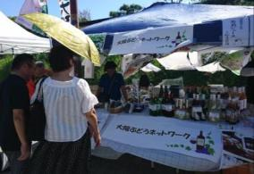
大阪のぶどうに携わる事業者団体、行政機関、研究機関で構成する、大阪府全体のぶどう産業の活性化を行う「大阪ぶどうネットワーク」の一員として、９月１５日に大阪城マルシェに出展しました。マルシェでは、柏原市で栽培された多品種のぶどうのカップ詰めや柏原市内で醸造されたワインのＰＲ販売を行いました。また、大阪府内の各産地の取組情報の展示や提供を行いました。
東大阪市 「田んぼアート」 地域農業PR＆ラグビーW杯応援！
東大阪市農業振興啓発協議会は、花園ラグビー場が9月に開幕するラグビーワールドカップ（W杯）日本大会の会場の一つとして開催されることを受けて、花園ラグビー場近くの水田で、ラグビーにちなんだ絵柄（市のキャラクター「トライ君」）を稲で描く田んぼアートを実施しました。
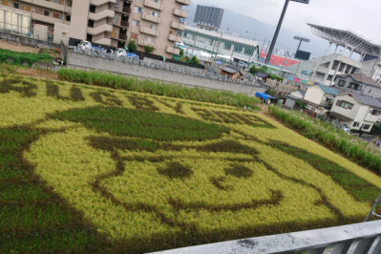
W杯に向けて、昨年、試作し、今年、6月３０日に、発起人となる地元農家、学生、ボランティア、市、農協、府など総勢約50名が集まり、色の違う３種の稲（若草もち、紫稲、アクネモチ）を使い、設計図に合わせて慎重に田植えを行いました。
稲の生育状況を確認したところ、写真のようにほぼ設計図どおりの絵柄が浮かび上がりました。大会期間中にきれいに色づき、見頃を迎え、１０月２６日に無事、稲刈りを終えました。
この取組は、当事務所のインスタグラムにも掲載し、新聞やＴＶニュースなどに取り上げられ、地域農業をPRし、大会を盛り上げました。
田んぼアートの全体像（右奥に花園ラグビー場）

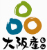
○『大阪産（もん）』旬の情報発信中！
SNSを通じて、大阪産（もん）に関わる旬の情報を随時発信しています。大阪府中部農と緑の総合事務所のInstagram、フェイスブックも更新中で、大阪産（もん）以外にも、農と緑に関する情報も掲載しています。
フェイスブック Facebook

農業者向け情報お届け中
大阪産（もん）商品紹介・イベント案内など
なにわの伝統野菜
ファン倶楽部
Facebook

大阪産（もん）Facebook

中部農と緑の総合事務所
Facebook
大阪農業普及レポート
公式Facebook
ツイッター Twitter

インスタグラム Instagram

大阪産（もん）
Twitter
中部農と緑の総合事務所
Instgram

大阪府中部農と緑の総合事務所 〒581-0005 八尾市荘内町2-1-36 中河内府民センタービル内
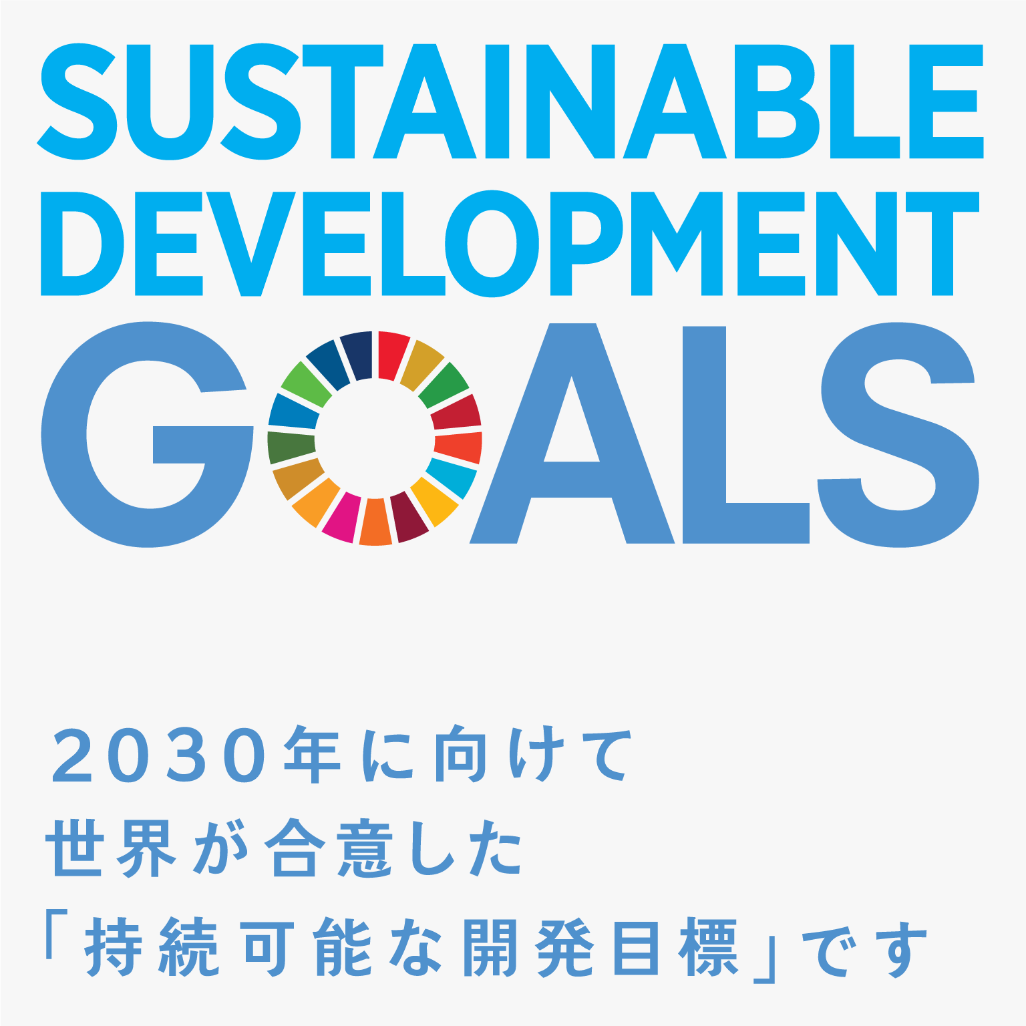
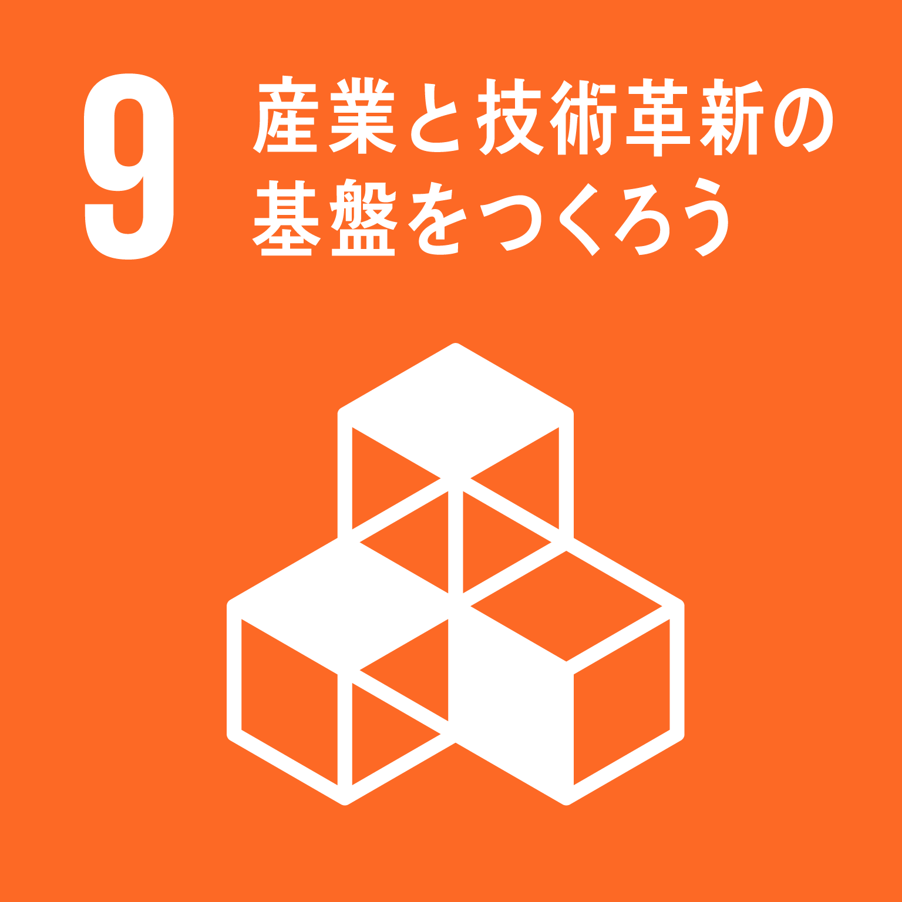
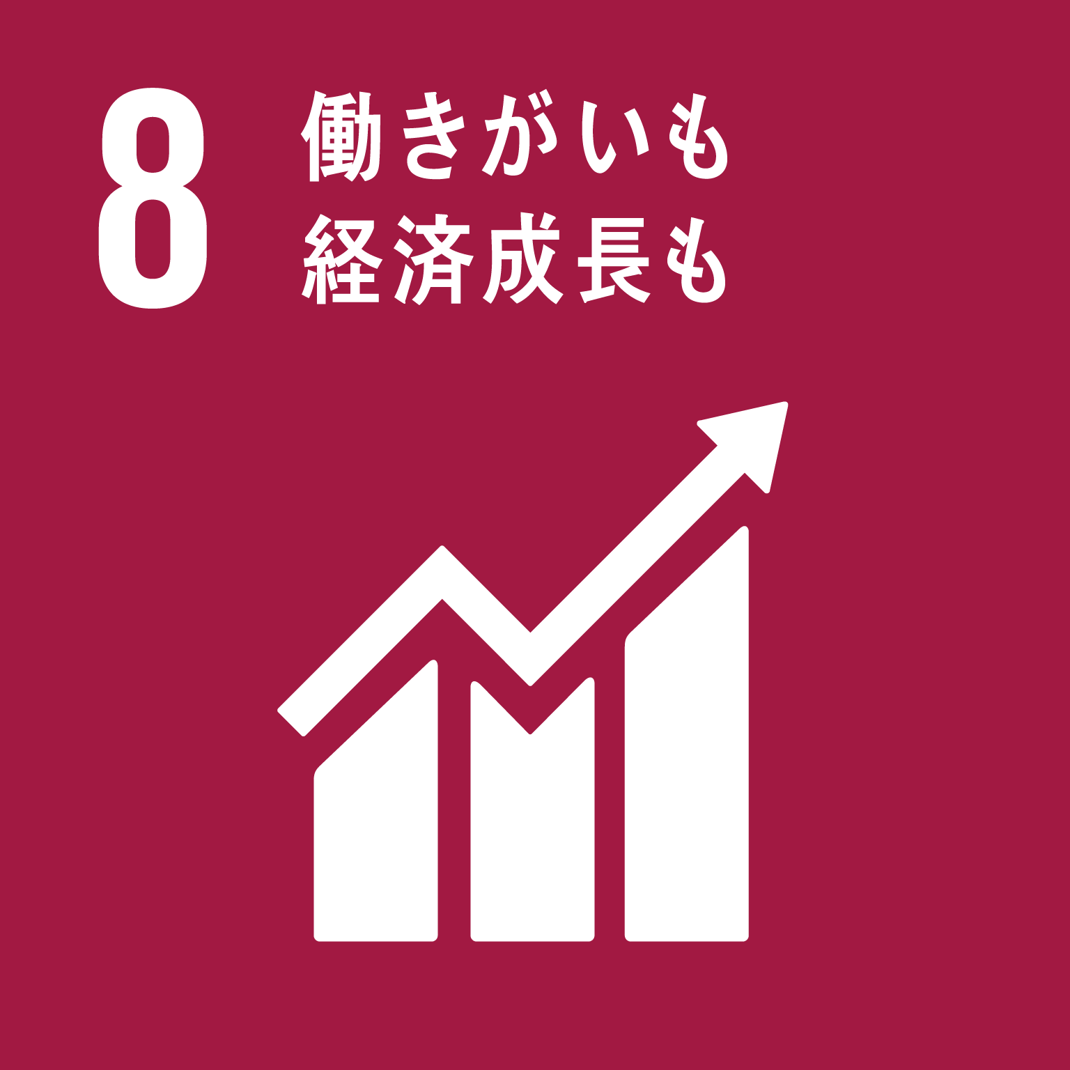
TEL 072(994)1515 FAX 072(991)8281
ホームページ(PC・スマートフォン対応)
http://www.pref.osaka.lg.jp/chubunm/chubu_nm/

